

**大一大一·未来可期**

• **DAILY LIFEmmexport1594010006013**

**//2024/10/15//**

//阶段课程《自信的中国人》//

”

** 01 来园情况 **

### 1.**来园人数**：今日来园幼儿28人，苏美兮、郭铖恺、王俊逸、陈梓奕请假。

2.**早点内容**：鲜牛奶、蒸南瓜、碧根果。

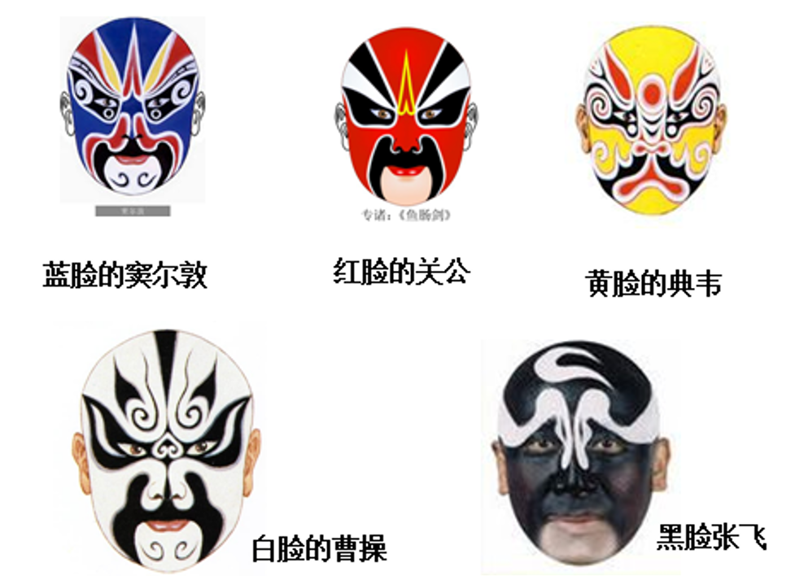mmexport1590938236088 02 美术：京剧脸谱 mmexport1590938236088

京剧脸谱是一种具有中国文化特色的特殊化妆方法。京剧脸谱不仅图案夸张、变形，而且色彩鲜明，且图案和色彩两边对称，有独特的神韵美感。本次活动主要引导幼儿在欣赏中感受京剧脸谱图案的夸张变形、及色彩、对称美，感知不同的颜色代表不同的人物性格，并运用绘画、粘贴等方式来创作京剧脸谱，进一步感知京剧脸谱的独特魅力。

**mmexport1590938236088 03 区域游戏 mmexport1590938236088**

|  |  |  |  |  |  |
| --- | --- | --- | --- | --- | --- |
| IMG_9755 | IMG_9756 | | IMG_9757 | | IMG_9763 |
| 我们充分利用区域的场地，建构超大的乐园。 | 我做事有始有终，把昨天的天安门完成。 | | 我做泥工很有耐心，精雕细琢。 | | 我们合作搭了两条滚珠轨道。 |
| IMG_9759 | | IMG_9761 | | IMG_9762 | |
| 我来延长轨道，你负责投放小车。 | | 我掷到了蓝色骰子，我要记住底下的图案。 | | 我累积的小螃蟹已经堆了很高，很快就能兑换龙王了！ | |

**mmexport1590938236088 04 生活活动 mmexport1590938236088**

**1.餐点时光**

中午：黑米饭、清蒸鸦片鱼、大白菜油面筋、番茄榨菜肉丝汤

没吃完：小宇、琪琪、壮壮、小雨

下午：黑芝麻汤圆、柚子、冬枣

**2.午睡情况**

未睡：果果、多多、二宝、琪琪、点点、柠檬、梓豪

** 05 温馨提示 **

**/**

★1.除请假幼儿，秋季校服已经发下去啦！请大家给孩子试穿一下，并在内部及时写好名字（孩子要认识），以防搞混。谢谢配合！

★2.今天检查孩子们的日记，有5名幼儿没带哦，让他们用纸写了，请家长帮忙贴到日记本上。另外请家长看一下孩子们的日记，并让孩子讲一讲，家长帮忙记录。周五我们会评选最佳日记，包括文字解读、整洁及数量，麻烦各位家长啦！

**mmexport1591077507835—END—**